第二章习题答案

Prob2-2:
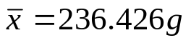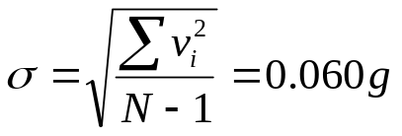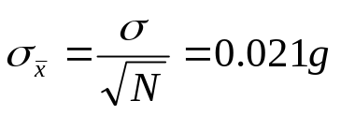

Prob2-3
别捷尔斯法：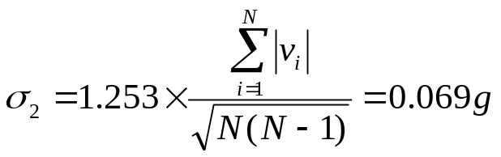
极差法：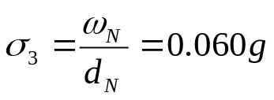
其中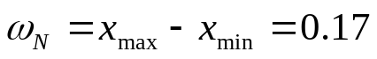；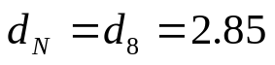
最大误差法：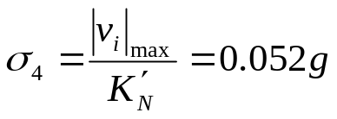
其中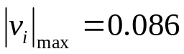；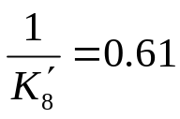

Prob2-4
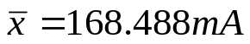；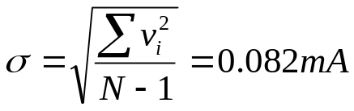；
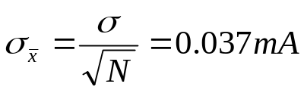；
或然误差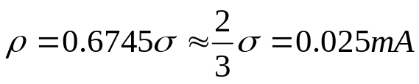
平均误差：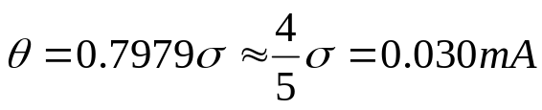
Prob2-5
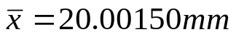；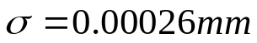
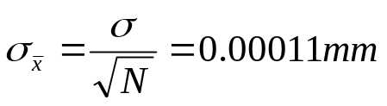
根据t分布，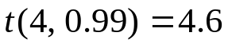
测量结果为：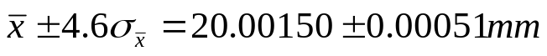

Prob2-7
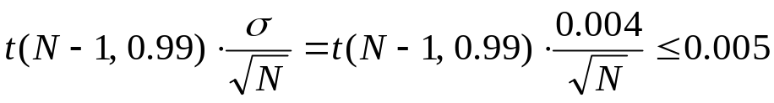
查表得到满足上述条件的最小N为5，所以至少测量5次

Prob2-9
（1）
（2）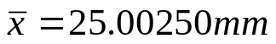; 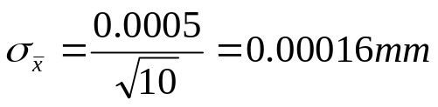
（3）先去除粗大误差
 | 26.2025 |  | 26.2025 |  | 26.2025
 | 26.2028 |  | 26.2028 |  | 26.2028
 | 26.2028 |  | 26.2028 |  | 26.2028
 | 20.2025 |  | 20.2025
 | 26.2026 |  | 26.2026 |  | 26.2026
 | 26.2022 |  | 26.2022 |  | 26.2022
 | 20.2023 |  | 26.2025 |  | 26.2025
 | 26.2025 |  | 26.2026 |  | 26.2026
 | 26.2026 |  | 26.2022 |  | 26.2022
 | 26.2022
ave= | 25.0025 |  | 25.53586 |  | 26.20253
stdev | 2.529875 |  | 2.000008 |  | 0.000231
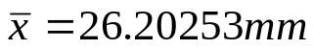；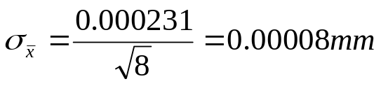

Prob2-12
 | 20 |  | 25
 | 60 |  | 25
 | 35 |  | 20
 | 20 |  | 50
 | 15 |  | 45
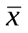 | 30.0 |  | 33.0
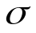 | 18.37117 |  | 13.50926
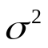 | 337.5 |  | 182.5
P1： | 182.5 | P2: | 337.5

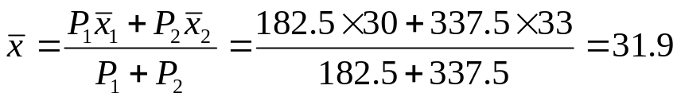
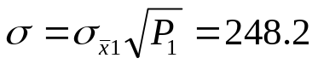; 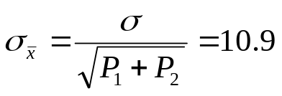

Prob2-13
证明：由于是等精度测量，设每个测量值的标准差为，权为P。
那么测量结果的平均值的标准差为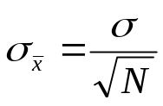，权重为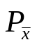
由于：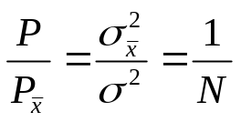，所以：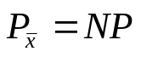

Prob2-16
使用计算数据比较法判别前一组数据和后一组数据之间是否存在系统误差
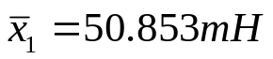；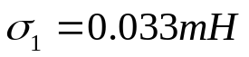
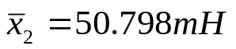；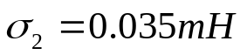
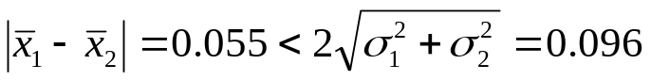
结论，不存在系统误差。

Prob2-18
 | x | v | v2
 | 20.06 | -0.065 | 0.004225
 | 20.07 | -0.055 | 0.003025
 | 20.06 | -0.065 | 0.004225
 | 20.08 | -0.045 | 0.002025
 | 20.1 | -0.025 | 0.000625
 | 20.12 | -0.005 | 0.000025
 | 20.11 | -0.015 | 0.000225
 | 20.14 | 0.015 | 0.000225
 | 20.18 | 0.055 | 0.003025
 | 20.18 | 0.055 | 0.003025
 | 20.21 | 0.085 | 0.007225
 | 20.19 | 0.065 | 0.004225
 |  |  | 0.032100
 | 20.125
stdev1 | 0.05402 | stdev2 | 0.05998281
（1）先使用残余误差校核法
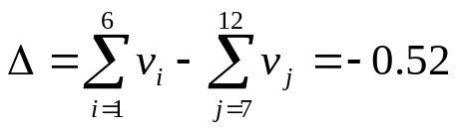
结论：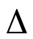明显不为零，所以存在线性系统误差。

（2）使用不同公式计算标准差比较法
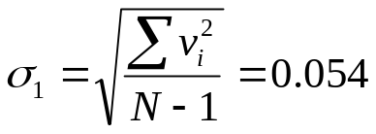；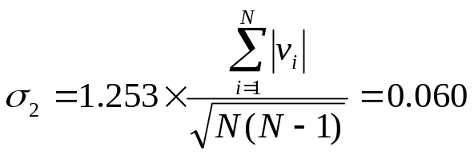
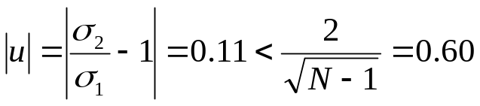
结论：不存在系统误差。

Prob2-20
 | x | v
 | 28.53 | -0.041 |  | 28.53 | 0.027 |  | 28.53
 | 28.52 | -0.051 |  | 28.52 | 0.017 |  | 28.52
 | 28.5 | -0.071 |  | 28.5 | -0.003 |  | 28.5
 | 29.52 | 0.949 |  | 28.53 | 0.027 |  | 28.53
 | 28.53 | -0.041 |  | 28.53 | 0.027 |  | 28.53
 | 28.53 | -0.041 |  | 28.5 | -0.003 |  | 28.5
 | 28.5 | -0.071 |  | 28.49 | -0.013 |  | 28.49
 | 28.49 | -0.081 |  | 28.49 | -0.013 |  | 28.49
 | 28.49 | -0.081 |  | 28.51 | 0.007 |  | 28.51
 | 28.51 | -0.061 |  | 28.53 | 0.027 |  | 28.53
 | 28.53 | -0.041 |  | 28.52 | 0.017 |  | 28.52
 | 28.52 | -0.051 |  | 28.49 | -0.013 |  | 28.49
 | 28.49 | -0.081 |  | 28.4 | -0.103 |  | 28.5
 | 28.4 | -0.171 |  | 28.5 | -0.003
 | 28.5 | -0.071
ave | 28.571 |  |  | 28.503 |  |  | 28.51077
stdev | 0.265 |  |  | 0.034 |  |  | 0.016564
3sigma | 0.794 |  | 3sigma | 0.102
g(15) | 3.58 |  |  | g(1) | 3.03
g0(15,0.05) |  | 2.41 |  | g0(14,0.05) | 2.37

